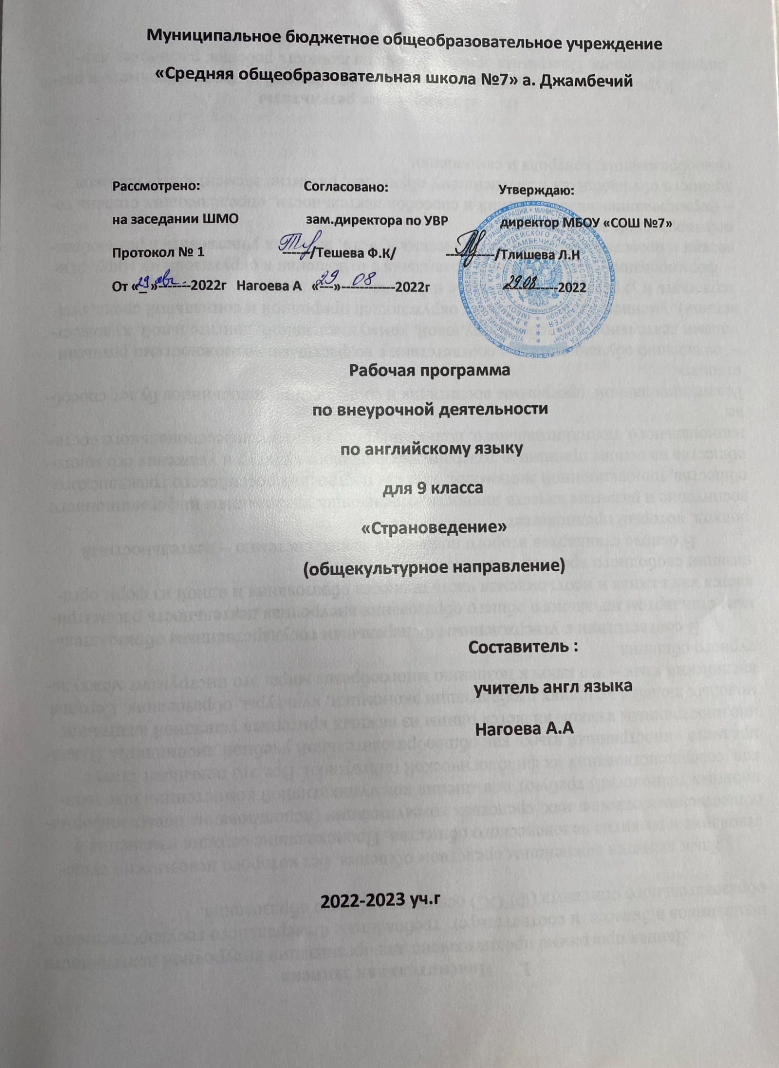

Пояснительная записка
Программа внеурочной деятельности по английскому языку «Страноведение» составлена в соответствии с требованиями Федерального Государственного Образовательного Стандарта основного общего образования и «Методического конструктора (авторы Д.В.Григорьев, к.п.н., Степанов, к.п
Создание данной программы было обусловлено усилением роли иностранного языка как дисциплины, позволяющей обучаемым успешно включаться в трудовые отношения в будущем. Программа призвана способствовать внедрению и распространению инновационного опыта обучения и воспитания учащихся в области изучения иноязычной культуры и иностранных языков. Занятия будут способствовать осознанию многомерности культуры мира с живой культурной традицией своей страны.
Новизна программы заключается в приобретении навыков работы на компьютере, использовании информационных технологий на занятиях: компьютерное тестирование, создание презентаций, слайд-шоу, организация и проведение внеклассных мероприятий на английском языке, активная работа с аудио и видеоматериалами. Спецификой данной программы является её ярко выраженный межпредметный характер
. 1. Предполагаемые результаты реализации программы
По окончании реализации программы происходит формирование у учащихся социокультурной адаптации и развитие толерантности.
К концу курса учащиеся будут:
знать/понимать:
- особенности культуры и общественно-экономических отношений отдельной страны;
- особенности образа жизни и манеры общения представителей англоговорящих стран.
уметь:
- вести обсуждение, выражать собственное мнение и обосновывать его;
- читать текстовые материалы, связанные с изучаемой тематикой;
- научно излагать материал в письменном виде согласно поставленной проблеме;
- выполнять проектную работу (доклад, реферат, презентацию);
- самостоятельно подготовить устное сообщение и выступить с ним;
- сравнивать, оценивать, анализировать полученные факты и делать выводы.
- использовать приобретенные знания и умения в практической деятельности и повседневной жизни:

2. Содержание программы
Исходя из поставленных целей и задач и ориентируясь на конечный результат обучения, в содержание обучения страноведению включаются следующие компоненты:
– лингвострановедческий: знание, понимание реалий, слов, обозначающих предметы национальной культуры, и умение их употреблять, знание страноведческих тем, связанных с общими знаниями об англоговорящих странах, текстовый материал;
– общеучебный компонент: учебно-организационные, учебно-интеллектуальные и учебно-коммуникативные умения.
Таким образом, в содержание программы входят темы по географическому положению, истории, культуре англоговорящих стран, сведения об образе жизни, традициях и обычаях, особенности речевого и неречевого поведения жителей англоговорящих стран, социокультурные различия, лингвострановедение.
А так же содержание страноведческого курса позволяет:
– учащимся выявить свои способности в изучаемой области знаний и подготовить себя к осознанному выбору профессии в соответствии с концепцией профильного обучения.
– учителю использовать межпредметные связи (английский язык-география, английский язык-история, английский язык– информатика, английский язык-литература, английский язык– МХК ) и поможет учащимся приобрести целостную картину окружающего мира, ликвидировать односторонность и примитивность мышления, неумение сравнивать, анализировать, обобщать, переносить полученные знания и опыт на решение новых задач.
В связи с тем, что основной задачей данного курса является коммуникативная направленность, каждое занятие строится на использовании разнообразных видов учебно – познавательной деятельности, самостоятельности. При организации занятий целесообразно использовать интерактивную методику работы (создавать ситуации, в которых каждый ученик сможет выполнить индивидуальную работу и принять участие в работе группы), осуществлять личностно-деятельностный и субъект-субъектный подход (равноправное взаимодействие учащегося и учителя). Ведущее место в обучении отводится методам поискового и исследовательского характера, которые стимулируют познавательную активность учащихся.

34 часа
9 класс «Австралия, Новая Зеландия»
№ п\п | Разделы, темы | Количество часов
1. | Географическое положение и природа Австралии | 5 часов
2. | История открытия Австралии | 4 часа
3. | Правительство и население Австралии | 3 часа
4. | Крупные города Австралии | 3 часа
5. | Образование, культура и спорт в Австралии | 3 часа
6. | Географическое положение Новой Зеландии. | 4 часа
7. | История открытия Новой Зеландии. | 3часа
8. | Правительство Новой Зеландии. | 3 часа
9. | Крупные города Новой Зеландии. | 2 часа
10. | Образование, культура и спорт в Новой Зеландии. | 3 часа
 | ИТОГО | 34 часа

9 класс «Австралия, Новая Зеландия»
№ п\п | Тема | Количество часов | Дата
 |  |  | По плану | По факту
 | Тема № 1. Географическое положение и природа Австралии | 5 часов
1. | Расположение и рельеф. | 1
2. | Реки и пустыни. Климат. | 1
3. | Растительный и животный мир Австралии. | 1
4. | Провинции и территории. | 1
5. | Символика Австралии. | 1
 | Тема № 2. История открытия Австралии | 4 часа
1. | Коренное население аборигены. | 1
2. | История открытия. | 1
3. | Первые поселения. | 1
4. | Жизнь в Австралии сегодня. | 1
 | Тема № 3. Правительство и население Австралии | 3 часа
1. | Форма правления. | 1
2. | Глава государства, премьер-министр. | 1
3. | Основные политические партии | 1
 | Тема № 4. Крупные города Австралии | 3 часа
1. | Канберра – столица Австралии | 1
2. | Сидней и Мельбурн. | 1
3. | Аделаида и Перт. | 1
 | Тема № 5. Образование, культура и спорт в Австралии | 3 часа
1. | Образование в Австралии. | 1
2. | Культура в Австралии. | 1
3. | Спорт в Австралии. | 1
 | Тема № 6. Географическое положение Новой Зеландии. | 4 часа
1. | Особенности географического расположения. | 1
2. | Реки и горы. Климат. | 1
3. | Растительный и животный мир Новой Зеландии. | 1
4. | Символика Новой Зеландии. | 1
 | Тема № 7. История открытия Новой Зеландии. | 2 часа
1. | История открытия и заселение. | 1
2. | Коренное население. | 1
 | Тема № 8. Правительство Новой Зеландии. | 3 часа
1. | Форма правления. | 1
2. | Глава государства, премьер-министр. | 1
3. | Основные политические партии | 1
 | Тема № 9. Крупные города Новой Зеландии. | 3 часа
1. | Веллингтон – столица Новой Зеландии. | 1
2. | Окленд. | 1
3. | Кристчёч, Данидин. | 1
 | Тема № 10. Образование, культура и спорт в Новой Зеландии. | 4 часа
1. | Образование в Новой Зеландии. | 1
2. | Культура в Новой Зеландии.. | 2
3. | Спорт в Новой Зеландии. | 1
4. | Творческий проект «Австралия и Новая Зеландия– страны Содружества Наций» | 1
 | ИТОГО | 34 часа

